NAMA : PUJI NUGROHO  
NIM : L200170123  
KELAS : A

QUIZ PRAKTIKUM PEMROGRAMAN GAME DAN ANIMASI

* Tampilan Game yang terdapat Player, 1 enemy, 6 koin

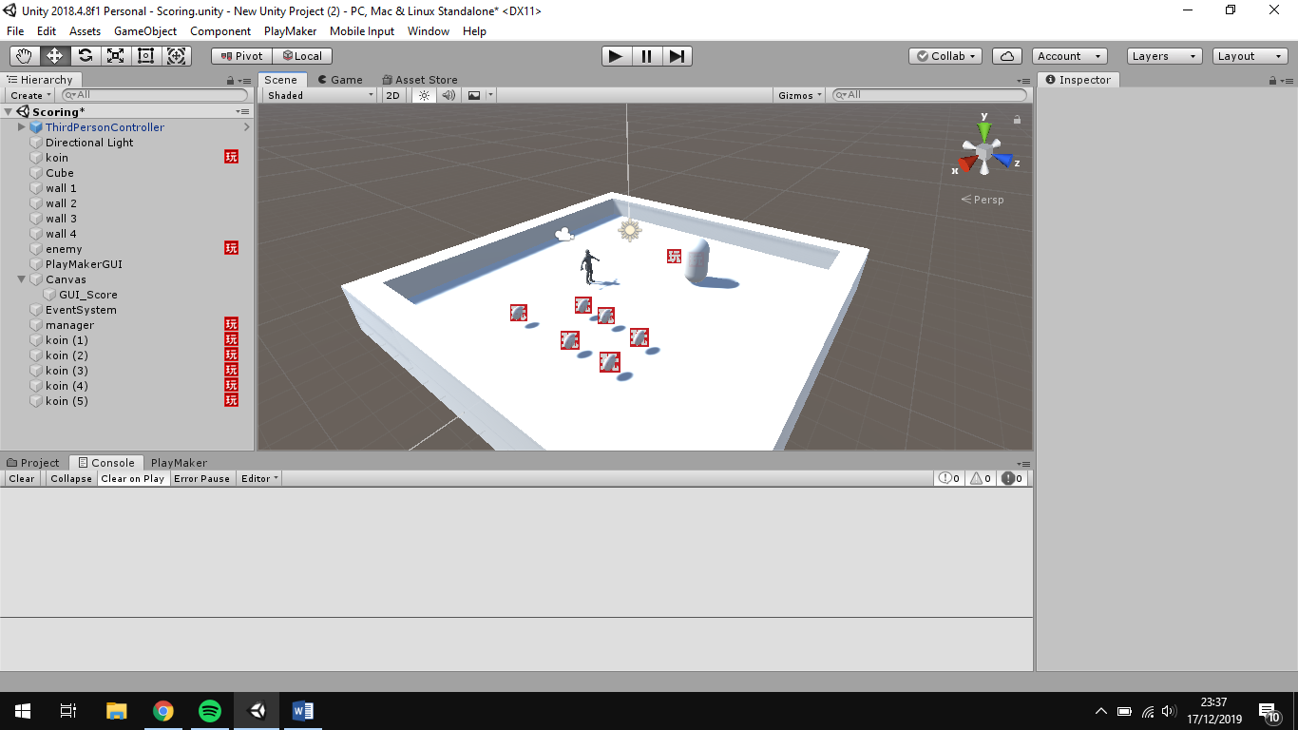

* Playmaker pada object enemy

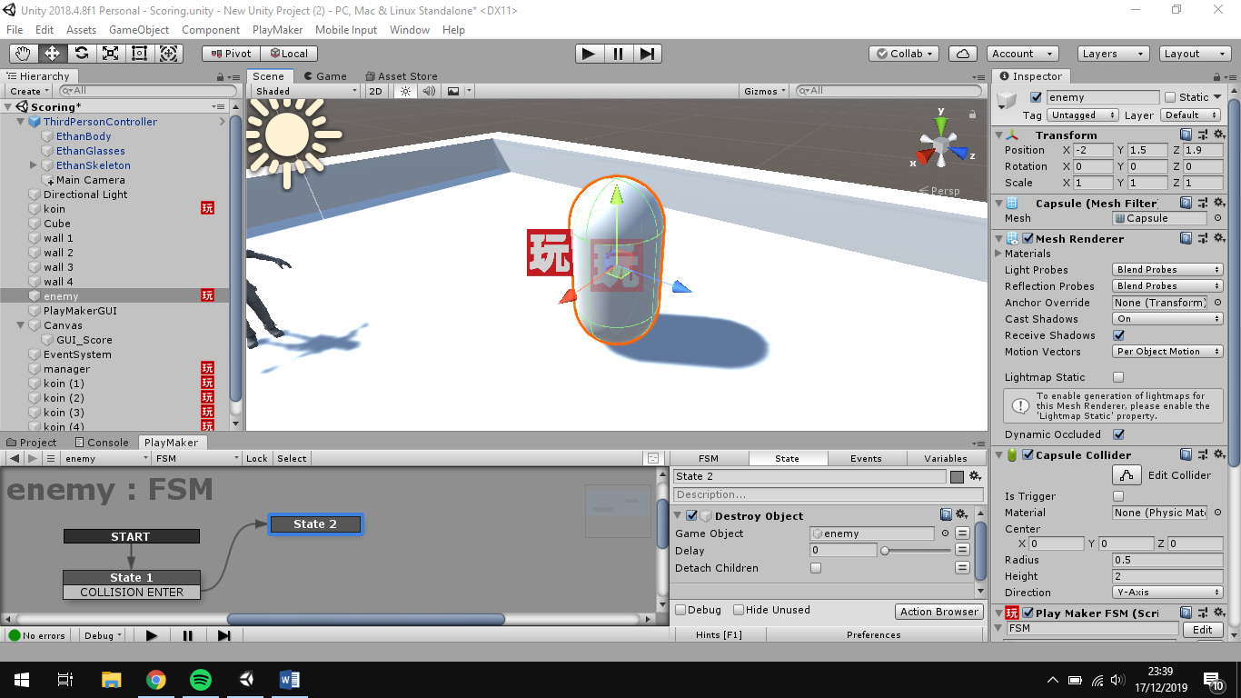

* Playmaker pada object Koin

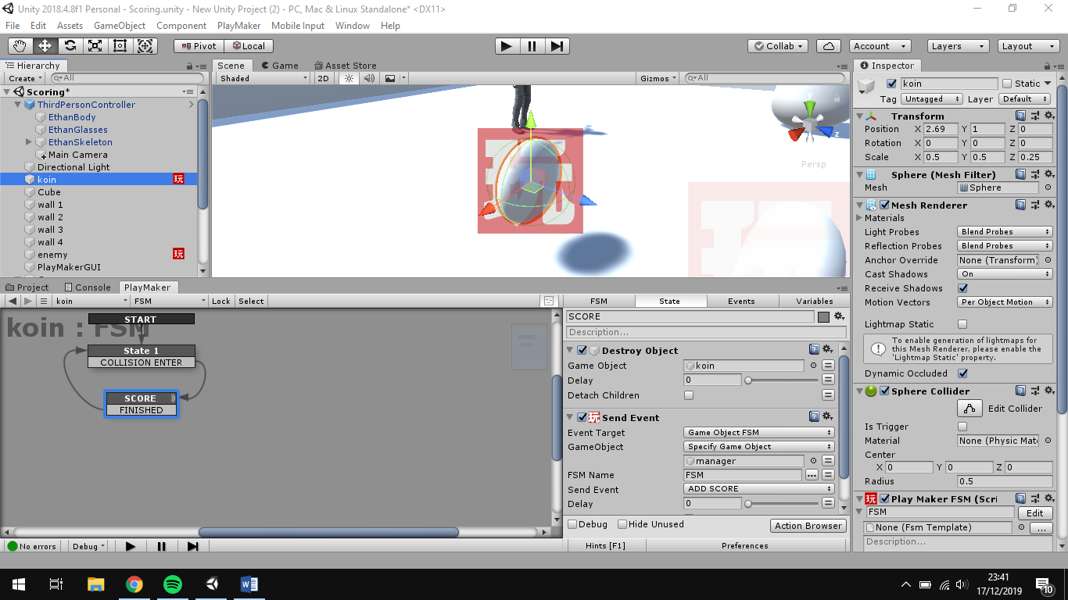

* Playmaker pada object manager

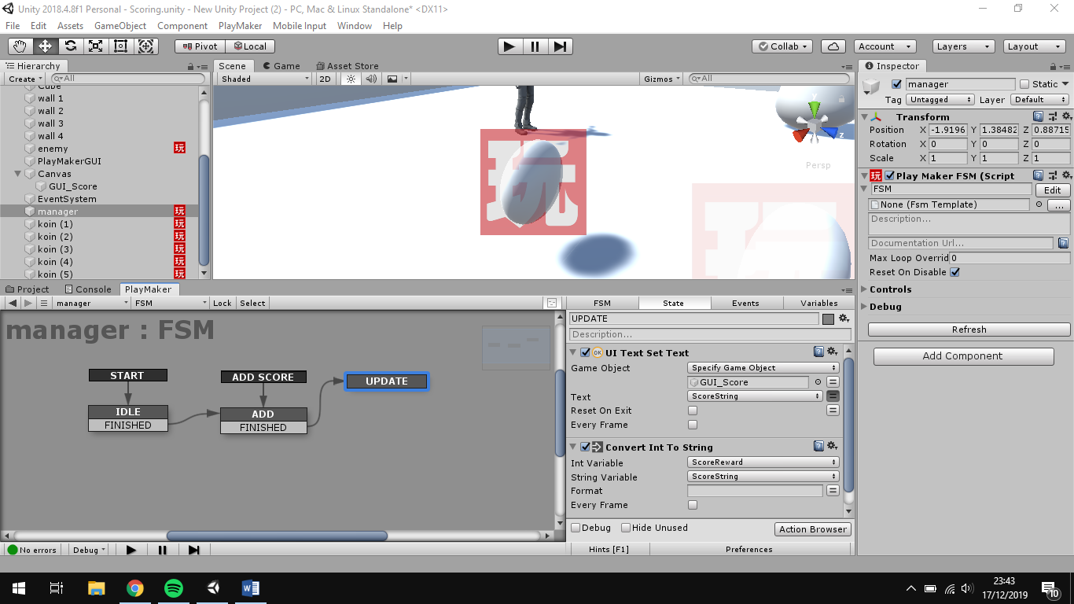

* Tampilan game saat setelah mengambil 2 dari 6 koin.

Setiap koin yang didapatkan akan menambah score sebanyak 100. Kemudian ditampilkan score yang bertambah menjadi 200 dari 2 koin yang sudah terambil

